LA TOURAINE (37) du 12 au 13 septembre 2026

Flavien et Patrick sont heureux de vous inviter à (re)visiter cette belle région de Touraine.
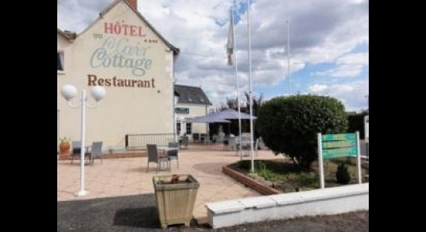

Comme l’année dernière, le rendez-vous est à l’hôtel « le Clair Cottage », 27 rue de l’Europe, 37150 CHISSEAUX. Pour ceux qui arrivent le samedi matin, le rendez-vous est à 8 heures 30 à l’hôtel.

Le programme de cette année débutera par la visite du château de Blois et de la maison de la magie. Pour celles et ceux qui n’auront pas disparu, le retour se fera par les petites routes touristiques.
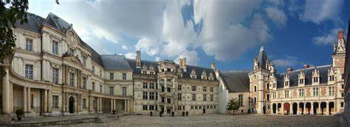
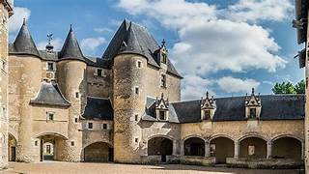

Dimanche matin, nous garderons la vie de château en allant au château de Fougères-sur-Bievres. De là, nous irons à notre dernier rendez-vous du week-end, le restaurant qui précèdera nos séparations.

Comme d’habitude, les places sont comptées, réservez au plus vite, et n’hésitez pas à contacter Patrick au 06.87.62.36.13. pour toute question ou demande…

Le Bureau.

